

Gebruikersreglement
Open Schuren en Terreinen
Merksplas-Kolonie

Praktische richtlijnen

1 algemeen

1.1 contactgegevens reservatie, sleutel- en agendabeheer, praktische afspraken en bezoeken
Colonie 7
Kapelstraat 10
2330 Merksplas
014/811294
info@colonie7.be

1.2 contactgegevens facturatie
Gemeente Merksplas
Financiële dienst
Markt 1
2330 MERKSPLAS
014 63 94 18
boekhouding@merksplas.be

openingsuren gemeentehuis:
- maandag tot en met vrijdag van 8.30 – 12.00
- maandagavond van 18.00 tot 20.00 uur
- woensdagnamiddag van 13.30 tot 16.00 uur

of op afspraak

2 beschikbare infrastructuur

2.1 infrastructuur Open Schuren
De Open Schuren bevinden zich tussen de Kweekstraat en de Dammekensstraat.
Volgende ruimten staan ter beschikking:
- Open Schuren: 1 grote halfopen schuur, 2 kleinere open schuren
- Sanitair: toiletten mannen, toiletten vrouwen
- Douches
- Keuken bijgebouw aardappelkelder
- Zolder (’t Schelft) bijgebouw aardappelkelder
- Den Hopper bijgebouw aardappelkelder
- Grasveld achter aardappelkelder

Bij huur van de Open Schuren is het sanitair inbegrepen. De keuken, ’t Schelft en Den Hopper in het bijgebouw van de aardappelkelders en het grasveld achter de aardappelkelder kan je enkel gebruiken indien je de Open Schuren huurt en dien je apart bij te huren. De douches kan je apart bij huren en zijn qua prijs inbegrepen.
Er is enkel exclusief gebruik van dat gedeelte wat de gebruiker huurt. De gebruiker houdt er rekening mee dat er ten allen tijde een samenloop kan zijn met andere evenementen of gebruikers op de terreinen en/of andere gebouwen van de kolonie.
Let op: om overlast voor omwonenden zoveel mogelijk te vermijden, valt de elektriciteit automatisch uit om 00.30 uur en moet de activiteit of het evenement afgelopen zijn om 24.00 uur.

2.3 infrastructuur Terreinen
De Terreinen omvatten een 40 ha weidegrond. Deze kunnen voor allerhande activiteiten gehuurd worden, rechtstreeks aan de gemeente zelf.
vrijetijd@merksplas.be
014/63.94.42

Er is een apart terrein te huur voor jeugdkampen (T2). Alle info hieromtrent kan je vinden op: www.merksplas.be/kampterrein-jeugdverenigingen
Voor circussen wordt standaard het achterste deel van het grasveld links naast de Kapel voorzien.
Bij de Terreinen hoort geen sanitair. De gebruiker kan eventueel zelf chemische toiletten huren. Voor het lozen van huishoudelijk afvalwater moet er vooraf contact opgenomen worden met de gemeente om de mogelijkheden te bekijken.
De gebruiker neemt ruim op voorhand contact op met de gemeente om te bekijken of er en wat de mogelijkheden zijn voor het afnemen van water en/of elektriciteit.

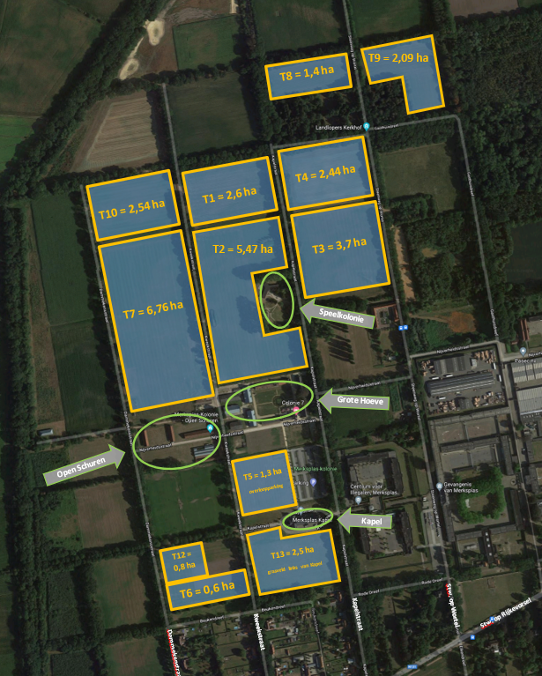
2.4 overzicht terreinen en infrastructuur

3 categorieën van gebruikers, tarieven, waarborg en annulering
Het college van burgemeester en schepenen heeft de tarieven volgens bepaalde categorieën van gebruikers bepaald die zij ter goedkeuring heeft voorgelegd aan de gemeenteraad. Een overzicht van tarieven vind je in het retributiereglement.

4 gebruik Open Schuren en Terreinen

4.1 aanvragen en bezoeken
Alle aanvragen (behalve voor terreinen) en bijgevolg plaatsbezoeken gebeuren via:
Colonie 7
Kapelstraat 10
2330 Merksplas
014/811294
info@colonie7.be

De aanvragen gebeuren:
- telefonisch met achteraf een bevestiging via e-mail
- per e-mail

De organisator van een activiteit vraagt de infrastructuur persoonlijk aan en is meerderjarig.
De Open Schuren en Terreinen kunnen:
- ten vroegste 18 maanden voor de gewenste datum aangevraagd worden;
- ten laatste 1 maand op voorhand aangevraagd worden.
Laattijdige aanvragen kunnen ingewilligd worden, als de ruimte op de aangevraagde dag(en) en uren nog vrij is en de toewijzing geen problemen van praktische aard met zich meebrengt.
Aanvragen worden als volgt behandeld:
- aanvragen worden toegewezen in volgorde van ontvangstdatum;
- bij gelijktijdige aanvraag wordt voorrang gegeven beginnend met categorie A.
Bij bevestiging door Colonie 7 wordt er een contract opgestuurd ter ondertekening naar de gebruiker, om nadien ter goedkeuring voorgelegd te worden aan het schepencollege. De gebruiker ontvangt een door beide partijen ondertekende versie van het contract. Na ondertekening van het contract en betaling van een voorschot is de aanvraag definitief.

4.2 betaling
De huurprijs is afhankelijk van in welke categorie de gebruiker valt. Dit is een vast bedrag, exclusief de kosten voor poets, verwarming, water en elektriciteit. Deze bijkomende kosten worden apart vermeld op de factuur met het restbedrag, tegen de huidige kostprijs na afloop van de huur. Het voorschot bedraagt 1/4de van het bedrag te betalen na ontvangst factuur binnen 14 kalenderdagen.

Het voorschot en restbedrag is te betalen aan de financieel beheerder, Markt 1, 2330 Merksplas na factuur binnen de 14 kalenderdagen. Dit kan ter plaatse tijdens de openingsuren van het gemeentehuis of door overschrijving op het rekeningnummer BE17 0910 0010 5921 met vermelding van datum + gestructureerde mededeling.

De factuur wordt opgemaakt volgens het tarief vanuit het retributiereglement. Hier zit inbegrepen:
  - het gebruik van de infrastructuur
  - het gebruik van de toog, koelingen, mobiele taps, glazen, standaard tafels en stoelen van de gemeentelijke brouwer aan de Open Schuren

Hierin zit niet inbegrepen:
- energiekosten (gas, elektriciteit)
- water
- poets

4.3 sleutel/badge
Het afhalen en terugbezorgen van de sleutels en/of toegangsbadges gebeurt bij Colonie 7 tijdens de openingsuren, met tekening van ontvangst en teruggave in het logboek.
De sleutel voor de Open Schuren geeft toegang tot het sanitair, de aardappelkelder van de gemeentelijke brouwer en de technische ruimte achter de aardappelkelder. De keuken, ’t Schelft en Den Hopper mits bijbetaling. De douches mits bij reservering.
Gebruikers worden geacht te weten hoe zij de gebouwen dienen af te sluiten. Zij kunnen steeds beroep doen op Colonie 7 om zich hierover in te lichten.
Bij verlies van de sleutel wordt de kostprijs voor vervanging van de sleutel aangerekend.

4.4 gebruikerstoelating college van burgemeester en schepenen
Het college van burgemeester en schepenen heeft ten alle tijde het recht om de reeds verleende toezegging te wijzigen of in te trekken, indien een gegronde reden van overmacht kan worden ingeroepen. De aanvrager kan hierbij geen beroep doen op enige vorm van schadevergoeding.
Voor de gebruikstoelatingen is het college van burgemeester en schepenen bevoegd, die een gemeenteambtenaar kan delegeren. Een aanvraag kan verworpen worden op basis van argumenten van organisatorische of praktische aard. Een gemotiveerde weigering zal in dit geval aan de aanvrager worden meegedeeld. De aanvrager kan geen aanspraak maken op schadevergoeding.

5 voor, tijdens en na

5.1 opbouw en afbraak
Bij de opbouw en afbraak van de activiteit draagt men zorg voor de infrastructuur en houdt men rekening met de omgeving. De Open Schuren zijn beschermde monumenten. De gebouwen en terreinen bevinden zich in beschermd landschap.

5.2 toezicht
Om toezicht op de goede orde te kunnen uitoefenen, heeft het gemeentepersoneel steeds het recht op vrije toegang tot de activiteiten georganiseerd in de Open Schuren en op de Terreinen. Zij kunnen bepaalde personen of groepen die de orde verstoren, de toegang ontzeggen of laten verwijderen. De gebruiker zal vrije toegang verschaffen aan gemeentepersoneel in werkopdracht.
De eventuele aanwezige bestuursleden of in opdracht zijnde personeelsleden zijn ter plaatse om behulpzaam te zijn. Ze kunnen echter niet beschouwd worden als extra werkkracht of om tekortkomingen in de organisatie op te vangen.

5.3 poets en afvalverwerking
De gebruiker zorgt ervoor dat de gebouwen borstel-en tapevrij zijn en dat alle afval wordt verwijderd. Ook de Terreinen worden vrij van alle afval achtergelaten.
De binnenruimtes worden na elke activiteit verplicht gepoetst door een poetsploeg. Deze kosten worden gefactureerd aan de gebruiker door Colonie 7.
De gebruiker zorgt zelf voor (keuken)handdoeken, afwasmiddel, vodden en dweilen. Aan de Open Schuren zijn er toiletdoekjes, toiletpapier, handzeep, een borstel, een aftrekker, een emmer en blik en borstel ter beschikking.
Onmiddellijk na de activiteit moeten licht- en geluidsapparatuur, wegwijzers, schermen, kostuums en andere voorwerpen die niet tot de infrastructuur behoren, verwijderd worden.

6 verantwoordelijkheden, schade en verzekeringen

6.1 verantwoordelijkheden en verzekeringen
De organisator is volledig verantwoordelijk voor:
- activiteit (inhoud, organisatie, deelnemers);
- de onmiddellijke omgeving (geen overlast voor de omwonenden);
- de burgerlijke aansprakelijkheid (Je bent burgerlijk aansprakelijk voor aan derden veroorzaakte schade wanneer die schade het gevolg is van een al dan niet opzettelijke fout);
- de contractuele aansprakelijkheid (aansprakelijkheid die voortvloeit uit de niet-naleving of een foutieve uitvoering van een contractuele verbintenis).

De gebruiker kan zowel burgerlijk als contractueel aansprakelijk gesteld worden voor schade aan roerende en onroerende goederen (zijnde het gebouw en de uitrusting).
Elke gebruiker dient dan ook een verzekering burgerlijke aansprakelijkheid af te sluiten.
Bij een tentoonstelling staat de organisator in voor de verzekering van de tentoongestelde voorwerpen en wel met een verzekeringspolis ‘van nagel tot nagel’, d.w.z. met dekking van alle risico’s van brand, diefstal en beschadiging. De organisator voorziet zelf toezicht tijdens de openingsuren van de tentoonstelling.
De gebruiker duidt bij de aanvraag een verantwoordelijke aan voor het toezicht, voorkomen van beschadigingen, toegangscontrole,… Deze wordt mee opgegeven bij de aanvraag van de lokalen en terreinen. De verantwoordelijke gebruiker blijft aanwezig tot het einde van de activiteit.
Als de gebruiker als laatste het gebouw verlaat dient dit afgesloten te worden.
Bij een publiek evenement doet de gebruiker een extra aanvraag bij de gemeente Merksplas via het digitale evenementenplatform op www.merksplas.be/evenement-aanvragen. Op die manier komt het evenement in een database die het college, de juiste gemeentelijke diensten, politie en brandweer op de hoogte brengt.
De gebruiker verbindt zich ertoe te beantwoorden aan de geldende politiereglementen en aan alle betrokken wettelijke voorschriften (aangifte en betaling Sabam, Billijke Vergoeding, accijnzen, gemeentelijke en provinciale taksen op vertoningen, arbeidswetgeving, sociale zekerheid, wetgeving op handelspraktijken, loterijen en tombola’s, wetgeving beteugeling, dronkenschap, bedrijfsvoorheffing buitenlandse artiesten, milieuhinder,...).
Sabam en de Billijke Vergoeding dient men altijd aan te geven bij een publieke activiteit via het platform van unisono (www.unisono.be).
Het gemeentebestuur verbindt zich ertoe een brandverzekering met afstand van verhaal – met uitzondering voor commerciële activiteiten - af te sluiten. Enkel en alleen de organisatoren van commerciële activiteiten verbinden zich ertoe om zelf een brandverzekering af te sluiten om zich in te dekken tegen het risico van brand (art. 1733 B.W.).

6.2 schade
De gebruiker is verantwoordelijk voor alle schade, door hemzelf, aangestelden, deelnemers, artiesten of bezoekers aangebracht tijdens de door hem georganiseerde activiteit aan de lokalen, de aanhorigheden en de uitrusting bij de opbouw, tijdens, na of ten gevolge van de door hem georganiseerde manifestaties.
Het Merksplasse gemeentebestuur kan niet verantwoordelijk gesteld worden voor om het even welke schade van lichamelijke of stoffelijke aard naar aanleiding van de toegestane activiteiten of van het toegestane gebruik van lokalen en/of uitrusting van de gebruiker.
Het Merksplasse gemeentebestuur kan niet verantwoordelijk worden gesteld voor diefstal van of schade aan achtergelaten apparaten, goederen en uitrusting van de gebruiker.
De gebruiker zal bij aanvang van de gebruiksperiode de gebruikte ruimten onderzoeken. Beschadigingen of vaststellingen van diefstal aan gebouwen, meubilair, installaties, terreinen, beplanting, enz. worden onmiddellijk en spontaan gesignaleerd. Indien bij de aanvang van de gebruiksperiode geen abnormaalheden worden gesignaleerd, dan wordt de gebruiker geacht de ruimte in goede staat te hebben ontvangen.
Beschadigingen zullen aan de gebruiker die er verantwoordelijk voor is, aangerekend worden tegen de prijs van de herstellingskosten, opgemaakt bij bestek, of tegen vervangingswaarde.
Elke nieuwe aanvraag van de betrokken organisator kan geweigerd worden zolang het bedrag van de schadevergoeding niet volledig betaald is.

  - bestemming
De organisator mag geen andere bestemming geven aan de infrastructuur dan die waarvoor de verhuring werd toegestaan.
Het onderverhuren van de infrastructuur is ten strengste verboden. Enkel de lokalen waarvoor de toelating is verleend, mogen in gebruik genomen worden.
Aan de gebruiker die deze regels niet respecteert, kan elke volgende reservatie geweigerd worden.

7 technische informatie

7.1 algemeen

Alle technische informatie wat betreft grondplannen, elektriciteitsvoorzieningen enz. kan je opvragen bij Colonie 7.

Informatie elektriciteit, water, verwarming Open Schuren Merksplas-Kolonie

Verlichting
Er is verlichting voorzien in elke schuur (uitgez. kleine open schuur tegen Dammekensstraat). Deze kan je besturen via de schakelkast in de technische ruimte achter de aardappelkelder. Verlichting in de bijgebouwen van de aardappelkelders is via sensoren en springt automatisch aan en uit.

Elektriciteit
Er is elektriciteitsaansluiting op punten zoals aangeduid op het plan. Colonie 7 meet het verbruik.
Hou er rekening mee dat er in de kleine open schuur (dichtbij verlengde Dammekensstraat) geen verlichting is en er geen elektriciteitsaansluitingen zijn.
De elektriciteit valt automatisch uit om 00.30 uur.

Verwarming
De verwarming in de bijgebouwen van de aardappelkelders wordt digitaal bestuurd. De gebruiker geeft vooraf de uren van opbouw, afbraak en eigenlijke activiteit door aan Colonie 7. Het verbruik wordt opgemeten door Colonie 7. In de Open Schuren is uiteraard geen verwarming.

Water
Er is wateraansluiting aan de Open Schuren via hydranten zoals aangeduid op het plan. Het verbruik wordt opgemeten door Colonie 7.

Vloer
Hou er rekening mee dat de vloer van de schuur (dichtbij verlengde Dammekensstraat) niet vlak is en bijgevolg niet voor alle activiteiten bruikbaar is.

Het is verboden om in de gevels van de schuren te boren, de gevels en muren te benagelen of beplakken enz. Indien men de schuren dichtmaakt, bespreek je dit best met gemeente Merksplas. Hier zijn nl. voorwaarden en veiligheidsvoorschriften aan verbonden.

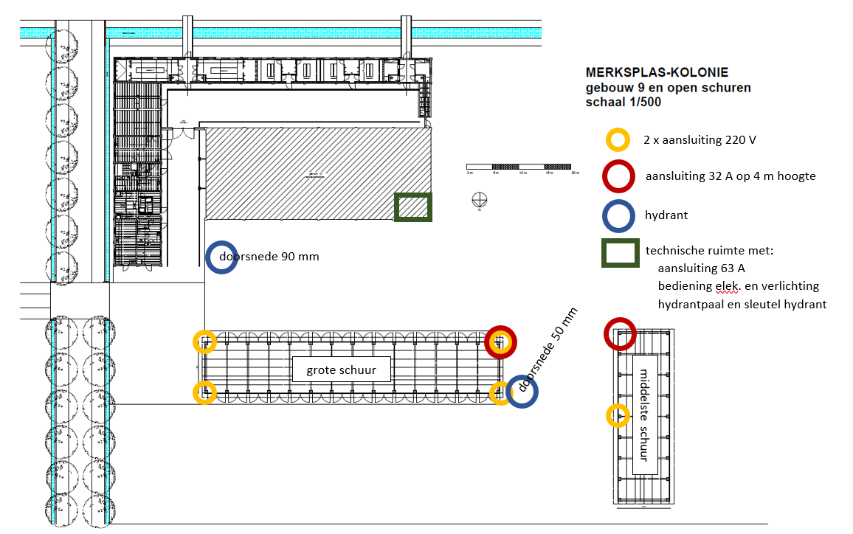

Geluidsniveau
Voor evenementen in de Open Schuren of op de Terreinen waar elektronisch versterkte muziek zal gespeeld worden moet een maximaal geluidsniveau van 85 decibel (A) L_{Aeq, 15 min} (dit betreft achtergrondmuziek) gerespecteerd worden.

Indien de organisator een muziekactiviteit wenst te organiseren met een geluidsniveau boven de norm van 85 decibel (A) L_{Aeq, 15 min} dient er vooraf een toelating te worden gevraagd aan het college van burgemeester en schepenen. De voorwaarden die dan van toepassing zijn tot maximum 95 decibel zijn:
- De organisator zal het geluidsniveau continu dienen te meten door behulp van een geluidsmeter.
- Het geluidsniveau is tijdens de muziekactiviteit ook continu zichtbaar en wordt ook continu bewaakt door de organisator of door een door de organisator aangestelde persoon (vb. DJ).
- De verplichting tot het meten van het geluidsniveau geldt niet als een geluidsbegrenzer wordt gebruikt die zo is afgesteld dat de norm van 95 db(A)L_{Aeq, 15 min} gerespecteerd wordt.

8 materialen

8.1 gebruik materiaal
Gebruikers geven vooraf aan wat er ontbreekt op het moment dat ze de infrastructuur betreden en zijn verplicht achteraf aan te geven welke materialen bij de opbouw, tijdens, na of ten gevolge van de door hem georganiseerde manifestatie verloren of gebroken zijn.
Apparatuur niet behorende tot de uitrusting van de Open Schuren en Terreinen kan door de technisch verantwoordelijke van de gemeente gecontroleerd worden en het gebruik ervan geweigerd. Elke geluidsinstallatie moet voorzien zijn van een begrenzer op 95 decibel (conform de geldende wetgeving).

8.2 plaatsing materialen
Voor het plaatsen van tijdelijke infrastructuur en installaties (tenten, containers,…) vreemd aan de Open Schuren en Terreinen is voorafgaandelijk toestemming vereist van het college van burgemeester en schepenen, Markt 1, 2330 Merksplas. Dit gebeurt via de aanvraag www.merksplas.be/evenement-aanvragen voor een publiek evenement.

huur van materialen
De basiscategorie en categorie C of privéfeesten kunnen materialen vrijblijvend huren via een eigen gekozen aanbieder.
Categorie A en B kunnen extra materialen aanvragen via de gemeente Merksplas via
www.merksplas.be/ontlenen-materialen. De materialen moeten na het evenement gesorteerd op de juiste plaats terug geplaatst worden.

8.4 versieringen, aangebrachte materialen
Gemeente Merksplas en Colonie 7 kunnen niet aansprakelijk gesteld worden voor materiaal dat achtergelaten wordt door de gebruikers, voor mogelijke diefstallen of voor beschadiging ervan.
Versieringen kunnen enkel aangebracht worden na overleg.
Alle aangebrachte en/of meegebrachte materialen moeten na afloop verwijderd worden en dit zonder beschadiging van de infrastructuur. De gebruiker verbindt zich ertoe strikt te waken over de brandveiligheid.
Het is ten strengste verboden ramen, deuren, muren, panelen, vloeren, eventueel tentoongestelde werken, planten(bakken) en zuilen te benagelen, te beplakken of te herschilderen. Ze mogen van geen enkel hechtingsmiddel voorzien worden.
Bewegwijzering in of rond de gebouwen mag worden aangebracht mits deze nadien ook verwijderd wordt.

9 veiligheid
De bijgebouwen van de aardappelkelders zijn rookvrij. De gebruiker verbindt zich ertoe erover te waken dat het rookverbod wordt nageleefd.
In- en uitgangen en nooddeuren mogen op geen enkele wijze belemmerd worden of gesloten worden tijdens de activiteit. De noodverlichting mag nooit uitgeschakeld worden.
Deuren en brandblusapparatuur mogen nooit door aangebrachte materialen worden ingesloten of aan het zicht onttrokken.
Het is niet toegestaan om wijzigingen aan te brengen aan de nutsvoorzieningen.
Zonder toestemming van het college van burgemeester en schepenen is het verboden de infrastructuur te betreden met dieren en vuur-, rook- of ontploffingsmechanismen te gebruiken.
Iedere veiligheidsaanwijzing van een personeelslid van de gemeente moet onmiddellijk opgevolgd worden.
Het niet naleven van veiligheidsregels of aanwijzingen van het bevoegd gemeentepersoneel kan de onmiddellijke verplichte stopzetting van de activiteit tot gevolg hebben.

Bij het einde van de activiteit zal de gebruiker de lichten in de gebruikte ruimten doven en de geopende ramen en deuren sluiten.

In geval van nood en technische problemen kan je contact opnemen met Colonie 7. Een overzicht van algemene noodnummers (politie, brandweer,…) vind je aangegeven in de infrastructuur.

10 promotie
Op alle publicaties of vermeldingen van de activiteit zal de gebruiker duidelijk zijn naam vermelden, of die van de organiserende vereniging, alsook de toegangsprijzen en de door de wet voorziene vermeldingen (verantwoordelijke uitgever).

De gebruiker zal op alle publicaties die de activiteit aankondigen van de volgende locatieaanduidingen gebruik maken:
- Open Schuren Merksplas-Kolonie, Kapelstraat 10, 2330 Merksplas
- Terreinen Merksplas-Kolonie, Kapelstraat 10, 2330 Merksplas

11 drank en eten
Bij het gebruik van de Open Schuren en Terreinen is men volledig vrij van traiteur en andere leveranciers, uitgezonderd van de brouwer.
De brouwer aangesteld door de gemeente Merksplas is:
Drankenhandel ’t Klaverblad
Melkerijstraat 2
2340 Beerse
014 62 01 78
info@tklaverblad.be
De bestel- en leveringsprocedure van de brouwer kan je terugvinden op www.merksplas.be/infrastructuur-kolonie.
Andere partners dien je door te geven via het contract aan de gemeente Merksplas.

12 bijkomende bepalingen
Het niet naleven van de voorwaarden in dit gebruikersreglement bepaald, kan voor de gebruiker een schorsing van het gebruik tot gevolg hebben. De schorsingstermijnen worden door het college van burgemeester en schepenen bepaald.
Bij openstaande facturen kan een volgende aanvraag geweigerd worden.
Elke betwisting die niet in der minne kan geregeld worden zal behandeld worden voor een bevoegde rechtbank van het arrondissement Antwerpen, afdeling Turnhout.
In alle gevallen waarin het gebruikersreglement niet voorziet en in gevallen van betwistingen, moeilijkheden en/of uitzonderingen, die niet in dit reglement vermeld worden, beslist het college van burgemeester en schepenen.

